Тема: «Работа с фрагментами изображений для построения фигур и их последующего изменения.»
Цель: Развития логико-математических способностей у детей дошкольного возраста через использование развивающей игровой системы «Соты Кайе»
Задачи:
- познакомить со способами изменения фигур, путём поворота элементов и способом перестановки элементов
- закреплять умение находить сходство и различие между деталями.
- закрепить умение определять пространственное расположение деталей на плоскости относительно друг друга (слева, справа).
- закрепить умение работать по схеме.
- Воспитывать внимательность.

Оборудование:
- наборы игр «Соты Кайе»,
- жёлтые и красные соты для рефлексии,
- альбом со схемой,
- картинка «Соты».

Ход деятельности.
Мотивация.
Воспитатель: Ребята, послушайте одну историю. У мальчика Вани был день рождения, мама ему подарила очень интересную игру, которая называлась «Соты Кайе». Он стал её рассматривать, она ему очень понравилась. К нему подошла младшая сестрёнка Маша и попросила у него игру поиграть. Но Ваня ещё сам не наигрался, и он дал ей только три одинаковых соты (воспитатель показывает 3 жёлтых соты, (приложение №1).
Маша очень огорчилась, но что я смогу с них построить, только одну фигуру? Но когда Маша села, у неё получилось целых 4 фигуры.
-Ребята, а как вы думаете, сколько фигур можно построить из 3 одинаковых сот?
Ответы детей: один, три, много и т.д.
Воспитатель: у вас получилось много разных ответов, а как можно убедиться кто прав?
Совместная постановка цели.
Дети: надо взять такие соты и попробовать построить самим.
Совместная деятельность
Найдите три таких соты, как у Маши.
Дети находят.
Воспитатель показывает схему 1 (приложение №2)Посмотрите и постройте, такую же фигуру, какую построила девочка.
Потом, она подумала, и сделала другую фигуру (приложение №3),Как у неё получилась такая фигура?
- Как вы думаете, что для этого надо сделать?
Дети: перевернуть соты. (дети по схеме строят вторую фигуру)
Воспитатель: попробуйте и вы построить такую фигуру.
Воспитатель: девочка подумала, и построила ещё такую фигуру (приложение №4), а вы сможете, построить такую фигуру.
Физминутка.
Будем прыгать и скакать.
Раз, два, три, четыре, пять!
Будем прыгать и скакать! (Прыжки на месте.)
Наклонился правый бок. (Наклоны туловища влево-вправо.)
Раз, два, три.
Наклонился левый бок.
Раз, два, три.
А сейчас поднимем ручки (Руки вверх.)
И дотянемся до тучки.
Сядем на дорожку, (Присели на пол.)
Разомнем мы ножки.
Согнем правую ножку, (Сгибаем ноги в колене.)
Раз, два, три!
Согнем левую ножку,
Раз, два, три.
Ноги высоко подняли (Подняли ноги вверх.)
И немного подержали.
Головою покачали (Движения головой.)
И все дружно вместе встали. (Встали.)
Самостоятельная деятельность.
Воспитатель: Какие вы молодцы, а теперь попробуйте, придумать из этих сот свои фигуры. Дети самостоятельно придумывают ещё несколько фигур.
Рефлексия.
-Сколько фигур у вас получилось построить?
-С какими способами построения фигур мы с вами сегодня познакомились
-У вас всё получилось, или возникли трудности?
- А теперь если вам понравилось, и всё у вас получилось, возьмите жёлтую соту и приклейте к листу, если вам не понравилось, или что-то не получилось, то возьмите красную и приклейте к листу.

Приложение 1 Приложение 2

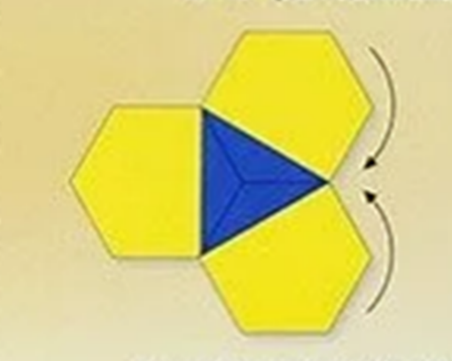

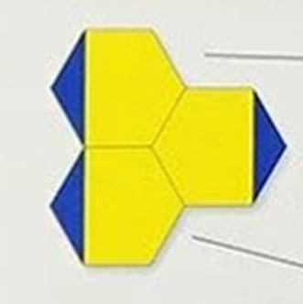

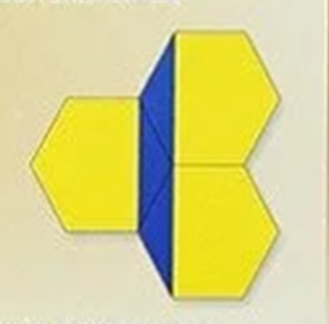

Приложение 3 Приложение 4

